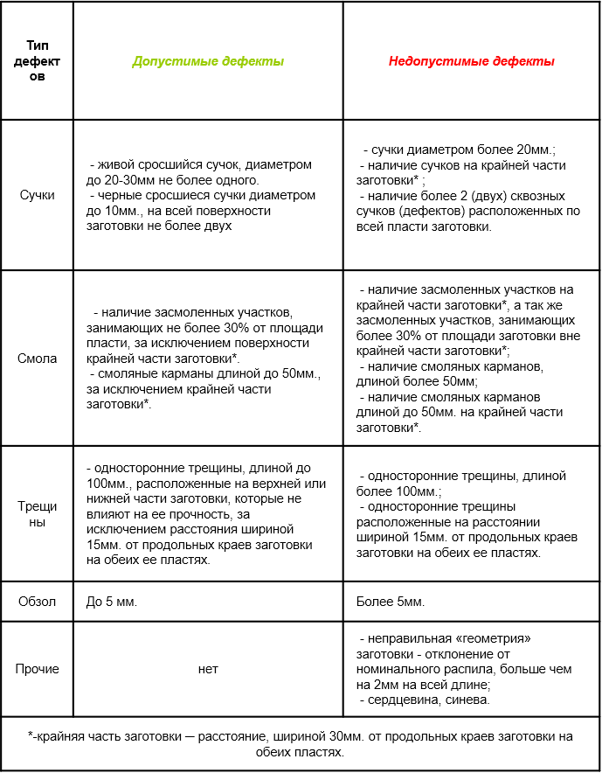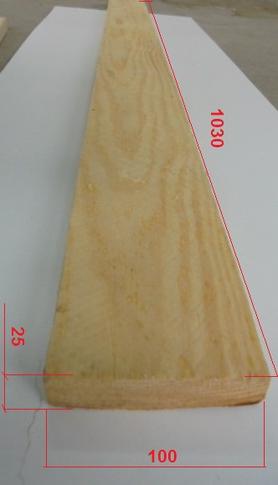

**Цена 24 200 руб./м3**

**без НДС**

**Цена 29 000 руб./м3**

**с НДС**

**Цена 17 300 руб./м3**

**без НДС**

**Цена 20 800 руб./м3**

**с НДС**

**Нестроганная заготовка**

***Номинальный размер:***

***толщина 26мм : 0/+3мм.;***

***ширина 100мм : +/-10мм.;***

***длина 1030мм : 0/+10мм.;***

**Нестроганная заготовка**

***Номинальный размер:***

***толщина 26мм : 0/+3мм.;***

***ширина 75мм : 0/+5мм.;***

***длина 1030мм : 0/+10мм.;***

**Сухая заготовка**

***Номинальный размер:***

***толщина 25мм : -1/+3мм.;***

***ширина 100мм : +/- 10мм.;***

***длина 1030мм : 0/+10мм.;***

**Сухая заготовка**

***Номинальный размер:***

***толщина 25мм : -1/+3мм.;***

***ширина 75мм : 0/+5мм.;***

***длина 1030мм : 0/+10мм.;***

***Заготовка влажность 12 +/-2%***

**Цена 24 200 руб./м3**

**без НДС**

**Цена 29 000 руб./м3**

**с НДС**

**Цена 17 300 руб./м3**

**без НДС**

**Цена 20 800руб./м3**

**с НДС**

***Заготовка* производится из ОБРЕЗНОЙ доски, толщиной 25-27 мм ( СОСНА)**

**Цена 18 700 руб./м3**

**без НДС**

**Цена 22 400 руб./м3**

**с НДС**

***Не строганная заготовка***

***естественной влажности***

***Строганная заготовка***

**Строганная заготовка *24х84х1030мм***

***Номинальный размер:***

***толщина 24мм : 0/+2мм.;***

***ширина 84мм : 0/+2мм.;***

***длина 1030мм : 0/+10мм.;***

**Цена 18 700 руб./м3**

**без НДС**

**Цена 22 400 руб./м3**

**с НДС**

**Строганная заготовка *24х74х1030мм***

***Номинальный размер:***

***толщина 24мм : 0/+2мм.;***

***ширина 74мм : 0/+2мм.;***

***длина 1030мм : 0/+10мм.;***